# Brydning, refleksion og regnbuer

Fra forsøget i med Snells lov skulle I finde brydningsindekset for plastik.

Når lyset hastighed gennem et medium varierer og i vaacum (tomt rum) er det hurtigst ($c=3⋅{10}^{8} m/s$). I alle andre medier er lyset langsommere, som følge deraf bevæger lyset sig i en anden retning. Snells lov beskriver sammenhængen mellem lysets hastighed i et materiale og hvordan lyset i materialet bliver brudt. Snells lov står herunder:

$$\frac{Sin\left(i\right)}{Sin\left(b\right)}=\frac{n_{2}}{n_{1}}$$

Her er $i$ indgangsvinklen og $b$ er den brudte vinkel.

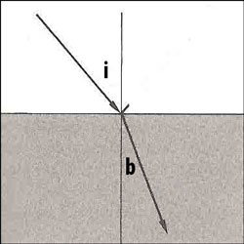



Opgave 1) Skriv på tegningen hvor de forskellige symboler fra ligningen passer ind

Der er altså en sammenhæng mellem brydningsindekset og lysets hastighed som følger følgende ligning:

$$n=\frac{c}{v}$$

Hvor $n$ er brydningsindekset fra materialet, $c$ er lysets hastighed og $v$ er lysets hastighed i det pågældende medium.

Opgave 2) Færdiggør tabellen med hastigheder

|  |  |  |  |  |
| --- | --- | --- | --- | --- |
| Medium | Luft | Vand | Plast | Glas |
| Brydnings indeks ( $n$) | $$n=1$$ | $$n=1.33$$ | $$n=1.5$$ |  |
| Lysets hastighed | $$c=3⋅{10}^{8}\frac{m}{s}$$ |  |  | $$v=1.99⋅{10}^{8}\frac{m}{s}$$ |

Opgave 3) Overgang fra luft til glas

En lysstråle brydes, så brydningsvinklen er $b = {21,0}^{∘}$ , når den bevæger sig fra luft ind i glas. Udregn hvad indgangsvinklen er?

Opgave 4) Herunder kommer en figur hvor man kan se brydningen i vand. Lav en figurtekst hvor du bruger begreberne ovenfor til at forklare hvad der sker:

**Total refleksion:**

Vi vil nu undersøge den situation, hvor lys udbreder sig fra et materiale, hvor hastigheden er lille, til et materiale hvor lyshastigheden er stor.

I så fald bliver brydningsforholdet *n*1,2 (læses som at lyset går fra medium 1 til medium 2) mindre end 1. Dette vil for eksempel være tilfældet, når lys udbreder sig fra vand til luft. Da har vi nemlig

$$\frac{Sin\left(i\right)}{Sin\left(b\right)}=\frac{v_{vand}}{c}=\frac{n_{luft}}{n_{vand}}=\frac{1}{1.33}=0.75<1$$

altså må

$Sin\left(i\right)<Sin\left(B\right)$

hvilket betyder, at brydningsvinklen *b* må være større end indfaldsvinklen *i*

Hvis vi lader indfaldsvinklen vokse fra 0°, så vil brydningsvinklen på et tidspunkt nærme sig 90°. Ved en bestemt værdi af *i* vil *b* = 90°, og da løber lysstrålen efter brydning i vandoverfladen. Øger vi *i* yderligere, sker der ikke længere brydning, men kun refleksion i vandoverfladen. Vi taler om *totalrefleksion*. Den indfaldsvinkel, som giver en brydningsvinkel på 90°, kalder vi den kritiske vinkel *i*c.

Når lys går fra et stof med lille hastighed til et stof med stor hastighed, sker der totalrefleksion ved indfaldsvinkler større end den kritiske vinkel *i*c.

Opgave 5) Beskriv i egne ord hvad der sker på de ovenstående figurer

Opgave 6)

Forklar ud fra hvad du ved om brydning hvad der sker på følgende billeder:

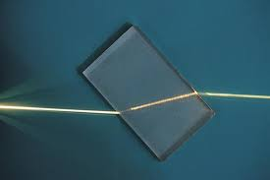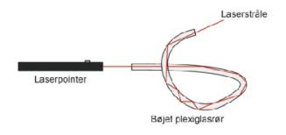

Figur 1 Figur 2

Opgave 7) – Efter pausen

Lav en plakat hvor I forklarer hvordan regnbuer bliver skabt. Udvælg og inddrag fra følgende begreber:

* Refleksion
* Dispersion
* Brydning
* Det elektromagnetiske spektrum
* Snell’s lov
* Lysets hastighed
* Sekunddær regnbue
* Total refleksion

Plakaten skal kunne forklare hvordan regnbuer bliver skabt til nogle der ikke har haft om ovenstående emner for nyligt (f. eks jeres forælder, venner, søskende, 1g’ere etc.)